Έγγραφο απαιτήσεων λογισμικού (SRS)

**“Elecharger”**

# Εισαγωγή

## 1.1 Εισαγωγή: σκοπός του λογισμικού

Σκοπός του λογισμικού είναι η παροχή ενός εργαλείου στους χρήστες που θα αφορά τη φόρτιση ηλεκτρικών οχημάτων. Πρόκειται, δηλαδή, για μία εφαρμογή που θα περιλαμβάνει πληροφορίες για τον ίδιο τον χρήστη (χαρακτηριστικά οχήματος, ιστορικό φορτίσεων κ.α), θα τον ενημερώνει για την εξέλιξη και το ποσοστό ολοκλήρωσης της φόρτισης του οχήματός του και θα τον διευκολύνει στην διεκπεραίωση των οικονομικών του συναλλαγών με τον εκάστοτε πάροχο ενέργειας. Σε επόμενο στάδιο, η εφαρμογή αυτή δύναται να εξελιχθεί, ώστε να παρέχει στους οδηγούς πληροφορίες σχετικές και με τα σημεία φόρτισης. Εν κατακλείδι, το συγκεκριμένο λογισμικό έχει ως στόχο την ικανοποίηση όλων των πτυχών της διαδικασίας φόρτισης ενός ηλεκτρικού οχήματος.

## 1.2 Διεπαφές (interfaces)

### 1.2.1 Διεπαφές με εξωτερικά συστήματα

Για την υλοποίηση του λογισμικού, θα χρησιμοποιηθεί ως μοντέλο επικοινωνίας και ανταλλαγής δεδομένων το client-server model. Όσον αφορά το server, θα δημιουργείται τοπικά με χρήση του εργαλείου MySQL Workbench, ενώ ταυτόχρονα θα προσφέρει τη δυνατότητα κρυπτογραφημένης επικοινωνίας στο διαδίκτυο μέσω του πρωτοκόλλου HTTPS. Κατά την ανάπτυξη του server, θα χρησιμοποιηθεί το εργαλείο Postman που χρησιμοποιείται για την δημιουργία κλήσεων και testing της λειτουργίας του API. Για την αποθήκευση των δεδομένων, θα χρησιμοποιηθεί η βάση Mysql. Η εισαγωγή, η προσπέλαση και η επεξεργασία των δεδομένων θα γίνεται μέσω της CLI εφαρμογής.

Deployment Diagram:

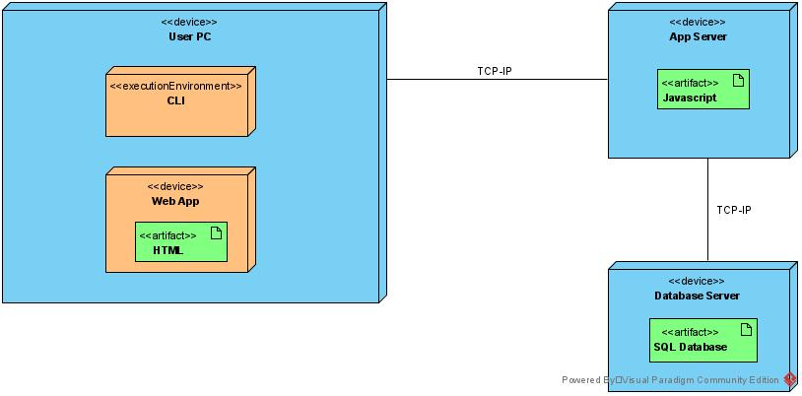

### 1.2.2 Διεπαφές με το χρήστη

Η χρήση της εφαρμογής θα είναι δυνατόν να πραγματοποιηθεί μέσω δύο διεπαφών χρήστη:

* **CLI:** Μέσω της διεπαφής CLI, θα δίνεται η δυνατότητα δημιουργίας νέων χρηστών στους admin του συστήματος. Χωρίς κάποια γραφική απαίτηση, ο χρήστης θα χρειάζεται να κατεβάσει το πρόγραμμα στο τοπικό του μηχάνημα και εκτελώντας προκαθορισμένες εντολές σε ένα shell, θα μπορεί είτε να δημιουργήσει νέο λογαριασμό, είτε να συνδεθεί σε έναν ήδη υπάρχων και να αποκτήσει πρόσβαση σε πληροφορίες σχετικές με προηγούμενες χρήσεις της εφαρμογής (δεδομένα προηγούμενων φορτίσεων, περιοδικός λογαριασμός οχήματος, συγκεντρωμένοι πόντοι κ.α).
* **WEB-APP:** Μέσω της διεπαφής web-app, ο χρήστης θα έχει τη δυνατότητα (αφού πρώτα αποκτήσει πρόσβαση στην εφαρμογή μέσω ενός Web browser) να συνδεθεί στον λογαριασμό του και να εκμεταλλευτεί τις δυνατότητες που του δίνει η εφαρμογή (να δει πληροφορίες για προηγούμενες φορτίσεις, να ξεκινήσει νέα φόρτιση για το όχημά του κ.α).

# Αναφορές - πηγές πληροφοριών

N/A.

# Προδιαγραφές απαιτήσεων λογισμικού

## 3.1 Περιπτώσεις χρήσης

### 3.1.1 ΠΕΡΙΠΤΩΣΗ ΧΡΗΣΗΣ 1: Έκδοση περιοδικού λογαριασμού ανά όχημα

#### 3.1.1.1 Χρήστες (ρόλοι) που εμπλέκονται

Οι εταιρίες παροχής ενέργειας που επιθυμούν να εκδόσουν τους λογαριασμούς για τους πελάτες τους.

#### 3.1.1.2 Προϋποθέσεις εκτέλεσης

Προϋπόθεση εκτέλεσης είναι η κάθε εταιρία να έχει ειδικό λογαριασμό στην εφαρμογή με όλες τις απαραίτητες άδειες, ώστε να έχει πρόσβαση στα δεδομένα των πελατών της, με βάση τα οποία θα συντάξει τον επόμενο λογαριασμό που τους αντιστοιχεί.

#### 3.1.1.3 Περιβάλλον εκτέλεσης

Η ενέργεια αυτή μπορεί να εκτελεστεί μέσω του Web-app.

#### 3.1.1.4 Δεδομένα εισόδου

Τα δεδομένα εισόδου που οφείλει να δώσει ο υπεύθυνος έκδοσης λογαριασμού στο σύστημα είναι τα ακριβή διαπιστευτήρια (username και password) για να μπορέσει να συνδεθεί. Στη συνέχεια, θα πρέπει να δώσει τα δεδομένα του χρήστη για τον οποίο θέλει να λάβει το λογαριασμό, καθώς και τη χρονική περίοδο στην οποία αντιστοιχεί ο λογαριασμός. Απαραίτητη προυπόθεση για να γίνουν αυτά είναι ο υπάλληλος της εταιρίας να έχει την ιδιότητα του provider στην εφαρμογή, ώστε να έχει πρόσβαση στα δεδομένα των χρηστών της εφαρμογής.

#### 3.1.1.5 Αλληλουχία ενεργειών - επιθυμητή συμπεριφορά

**Περιγραφή use case με κείμενο:**

Αν ο χρήστης είναι ήδη συνδεδεμένος στην εφαρμογή τότε το βήμα 1 παραλείπεται.

Βήμα 1: Ο χρήστης ανοίγει το Web-app και πληκτρολογεί το username και το password του. Εάν αυτά ταυτίζονται με τα διαπιστευτήρια ενός provider του συστήματος, τότε η σύνδεση είναι επιτυχής, αλλιώς δεν του επιτρέπεται η πρόσβαση ως admin και άρα δεν μπορεί να συνεχίσει στα ακόλουθα βήματα.

Βήμα 2: Πληκτρολογεί τα κατάλληλα ορίσματα για να λάβει το λογαριασμό ενός συγκεκριμένου χρήστη σε μία συγκεκριμένη χρονική περίοδο. Ως δεδομένα, δηλαδή, δίνει είτε το όνομα του χρήστη είτε τα διαπιστευτήριά του στην εφαρμογή, καθώς επίσης και την περίοδο του λογαριασμού.

Βήμα 3: Στην περίπτωση που ο η χρονική περίοδος δεν είναι έγκυρη (δεν θα είναι έγκυρη μόνο όταν το τέλος της είναι μεγαλύτερο από την στιγμή που γίνεται η αίτηση για λογαριασμό), προκαλείται error και η διαδικασία συνεχίζει στο βήμα 5. Διαφορετικά, ο λογαριασμός επιστρέφεται στον υπάλληλο της τράπεζας.

Βήμα 4: Επιτυχής ολοκλήρωση του στόχου.

Βήμα 5: Μη επιτυχημένη ολοκλήρωση του στόχου. Επανέλαβε το βήμα 2 ή ζήτα να τερματιστεί η αναζήτηση.

**Περιγραφή use case με UML Activity Diagram:**

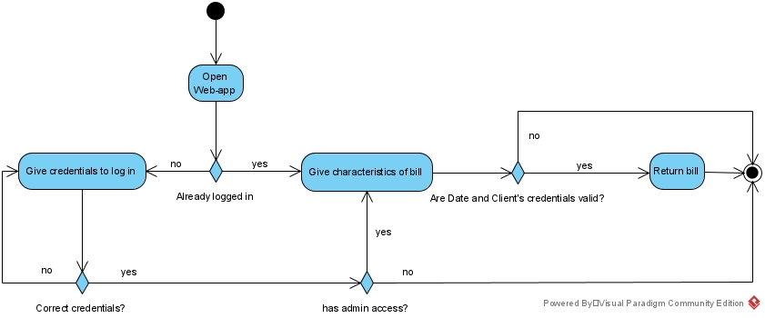

Υπάρχει και στο αρχείο 1.activity.vpp.

**Περιγραφή use case με UML Sequence diagram:**

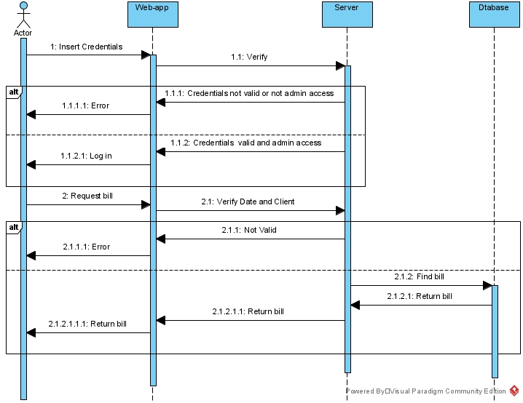

Υπάρχει και στο αρχείο 1.sequence.vpp.

#### 3.1.1.7 Δεδομένα εξόδου

Τα δεδομένα της βάσης δεν αλλάζουν με το πέρας της ενέργειας αυτής.

#### 3.1.1.8 Παρατηρήσεις

N/A.

### 3.1.2 ΠΕΡΙΠΤΩΣΗ ΧΡΗΣΗΣ 2: Έναρξη νέας φόρτισης και ολοκλήρωση

#### 3.1.2.1 Χρήστες (ρόλοι) που εμπλέκονται

Ο οποιοσδήποτε ιδιοκτήτης οχήματος που είναι εγγεγραμμένος στο σύστημα.

#### 3.1.2.2 Προϋποθέσεις εκτέλεσης

Προϋπόθεση εκτέλεσης είναι ο χρήστης που επιθυμεί να φορτίσει το όχημά του να είναι εγγεγραμμένος στο σύστημα και να φροντίσει να συνδεθεί με τα σωστά διαπιστευτήρια.

#### 3.1.2.3 Περιβάλλον εκτέλεσης

Η ενέργεια αυτή μπορεί να εκτελεστεί μόνο με τη χρήση του web-app μέσω ενός browser.

#### 3.1.2.4 Δεδομένα εισόδου

Τα δεδομένα εισόδου που οφείλει να δώσει ο χρήστης στο σύστημα είναι τα ακριβή διαπιστευτήρια (username και password) για να μπορέσει να συνδεθεί. Στη συνέχεια, θα πρέπει να διευκρινίσει ότι επιθυμεί να ξεκινήσει νέα φόρτιση του οχήματός του, επιλέγοντας την αντίστοιχη ενέργεια. Έπειτα, ο χρήστης θα πρέπει να προσδιορίσει τον κωδικό του σταθμού τροφοδότησης στον οποίο επιθυμεί να φορτίσει το όχημά του, ο οποίος για να είναι έγκυρος θα πρέπει να ανήκει στην βάση δεδομένων των σταθμών φόρτισης του συστήματος. Τέλος, ο χρήστης θα πρέπει να επιλέξει αν επιθυμεί να πληρώσει επί τόπου ή όχι. Στην πρώτη περίπτωση, επιπρόσθετα, θα πρέπει αρχικά να αποφασίσει αν θέλει να κάνει εξαργύρωση των πόντων και έπειτα να δώσει τα σωστά διαπιστευτήρια της κάρτας του.

#### 3.1.2.5 Παράμετροι

N/A

#### 3.1.2.6 Αλληλουχία ενεργειών - επιθυμητή συμπεριφορά

**Περιγραφή use case με κείμενο:**

Αν ο χρήστης είναι ήδη συνδεδεμένος στην εφαρμογή τότε το βήμα 1 παραλείπεται

Βήμα 1: Ο χρήστης ανοίγει την εφαρμογή Web-app και πληκτρολογεί το username και το password του. Εάν αυτά ταυτίζονται με τα διαπιστευτήρια ενός εγγεγραμένου στο σύστημα χρήστη, τότε η σύνδεση είναι επιτυχής, αλλιώς δεν του επιτρέπεται η πρόσβαση και τού ζητείται να ξαναπροσπαθήσει να συνδεθεί δίνοντας άλλα διαπιστευτήρια.

Βήμα 2: Επιλέγει το tab της εφαρμογής που αντιστοιχεί στην έναρξη νέας φόρτισης.

Βήμα 3: Στη συνέχεια, προσδιορίζει τα χαρακτηριστικά της φόρτισης που επιθυμεί να πραγματοποιήσει. Αν τα χαρακτηριστικά είναι έγκυρα, τότε ξεκινάει η φόρτιση και η διαδικασία συνεχίζει με το βήμα 4. Σε αντίθετη περίπτωση, επιλέγει είτε να δώσει νέες τιμές στις παραμέτρους είτε να τερματίσει την φόρτιση και άρα να προχωρήσει στο βήμα 7.

Βήμα 4: Με την ολοκλήρωση της φόρτισης αρχικά θα πρέπει να επιλέξει αν θα πληρώσει εκείνη τη στιγμή ή όχι. Στην δεύτερη περίπτωση, η διαδικασία της φόρτισης τελειώνει αυτόματα. Στην πρώτη περίπτωση, αντίθετα, θα πρέπει αρχικά να επιλέξει αν θα γίνει εξαργύρωση των πόντων ή όχι και έπειτα να πληκτρολογήσει τα σωστά στοιχεία της κάρτας του στα καθορισμένα σημεία της εφαρμογής. Αν τα στοιχεία είναι λανθασμένα, θα πρέπει να τα ξαναπληκτρολογήσει μέχρι να είναι έγκυρα. Η διαδικασία τελειώνει με το βήμα 6.

Βήμα 6: Επιτυχημένη ολοκλήρωση ενέργειας.

Βήμα 7: Μη επιτυχημένη ολοκλήρωση του στόχου. Τερματισμός ενέργειας.

**Περιγραφή use case με UML Activity Diagram:**

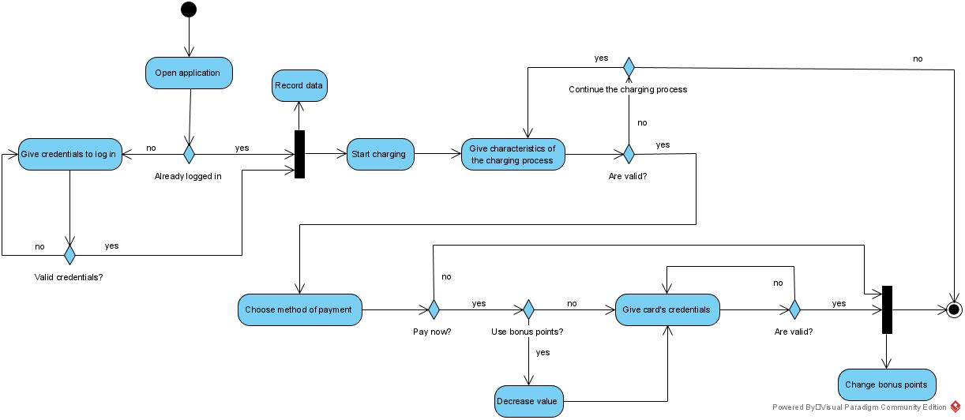

Υπάρχει και στο αρχείο 2.activity.vpp.

**Περιγραφή use case με UML Sequence diagram:**

Το sequence διάγραμμα είναι αρκετά μεγάλο και δεν φαίνεται καλά σε εικόνα. Για τον λόγο αυτό θα υπάρχει μόνο στη μορφή αρχείου .vpp . Συγκεκριμένα, θα βρίσκεται στο αρχείο με όνομα 2.sequence.vpp.

#### 3.1.2.7 Δεδομένα εξόδου

Μετά την εκτέλεση της συγκεκριμένης ενέργειας, στα δεδομένα του συστήματος προστίθεται στο ιστορικό μία επιπλέον φόρτιση, ανανεώνονται τα δεδομένα του οχήματος και αλλάζει ο αριθμός των πόντων (είτε προς τα πάνω είτε προς τα κάτω).

#### 3.1.2.8 Παρατηρήσεις

N/A.

## 3.2 Απαιτήσεις επιδόσεων

Βασική απαίτηση όλων των χρηστών της εφαρμογής είναι η άμεση και εγγυημένη ανταπόκρισή της στα αιτήματά τους. Με γνώμονα, λοιπόν, αυτή την ανάγκη κρίνονται απαραίτητα τα ακόλουθα:

* Ο server της εφαρμογής θα πρέπει να είναι σε θέση να διαχειριστεί ταυτόχρονα έναν μεγάλο όγκο αιτημάτων. Δεν υπάρχει δηλαδή η πολυτέλεια να πέσει ο server, καθώς ένα τέτοιο ενδεχόμενο μπορεί να αναστείλει τόσο τις εργασίες των χρηστών όσο και την κυκλοφορία στους δρόμους (προκαλώντας σοβαρές καθυστερήσεις στους σταθμούς φόρτισης οχημάτων).
* Η διαχείριση των εισερχόμενων και εξερχόμενων δεδομένων θα πρέπει να γίνεται με γρήγορους ρυθμούς και με ασφάλεια. Συγκεκριμένα, η βάση δεδομένων θα πρέπει να κατασκευαστεί έτσι ώστε να μπορεί να αποθηκεύει μεγάλο όγκο δεδομένων, χωρίς να υπάρχει κίνδυνος να χαθεί μέρος αυτών. Συγχρόνως βέβαια, θα πρέπει να χρησιμοποιηθούν εργαλεία, ώστε η πρόσβαση στα δεδομένα αυτά ή ακόμα και η προσθήκη νέων δεδομένων να γίνονται χωρίς καθυστερήσεις.

## 3.3 Απαιτήσεις οργάνωσης δεδομένων

### 3.3.1 Απαιτήσεις και περιορισμοί πρόσβασης σε δεδομένα

Τα δεδομένα που επιστρέφονται από το API θα προσφέρονται ως ανοικτά δεδομένα. Ωστόσο, για λόγους προστασίας του προσωπικού απορρήτου των ιδιοκτητών ηλεκτρικών οχημάτων, για τη χρήση του API θα απαιτείται διαπίστευση χρηστών. Συγκεκριμένα, οι χρήστες της εφαρμογής για να έχουν πρόσβαση στα δεδομένα που αφορούν το όχημά τους θα πρέπει να συνδέονται στην εφαρμογή με τα σωστά διαπιστευτήρια. Για να μπορεί ένας χρήστης της εφαρμογής να έχει πρόσβαση στα δεδομένα άλλων χρηστών, θα πρέπει να του έχει δοθεί άδεια admin/provider. Τέτοια άδεια θα παρέχεται κυρίως στις εταιρείες παροχής ενέργειας, ώστε να έχουν τη δυνατότητα πρόσβασης στα δεδομένα των πελατών τους και να μπορούν, άρα, να συντάσσουν για αυτούς τους ανάλογους λογαριασμούς, καθώς και στους admin του συστήματος ώστε να διαχειρίζονται τα δεδομένα στη βάση.

## 3.4 Περιορισμοί σχεδίασης

* O server θα αναπτυχθεί σε γλώσσα JavaScript και θα τρέχει στο περιβάλλον εκτέλεσης [NodeJS](https://nodejs.org/en/).
* Tο RESTful API θα αναπτυχθεί στα πρότυπα του OpenApi 3.0, ώστε να ικανοποιούνται οι απαιτήσεις του ανοιχτού λογισμικού.
* Η βάση δεδομένων που θα χρησιμοποιηθεί θα είναι η MySQL.
* To CLΙ θα αναπτυχθεί σε JavaScript στο περιβάλλον εκτέλεσης NodeJS.
* To WebApp θα αναπτυχθεί με το framework ReactJS, το οποίο χρησιμοποιεί την JavaScript για ασύγχρονη λειτουργία.

## 3.5 Λοιπές απαιτήσεις

### 3.5.1 Απαιτήσεις διαθεσιμότητας λογισμικού

Η ανάγκη φόρτισης οχημάτων είναι συνεχής και αδιάκοπη. Μία εφαρμογή συνεπώς, όπως η δική μας, που έχει ως στόχο την διευκόλυνση αυτής της ενέργειας δεν θα μπορούσε παρά να είναι διαθέσιμη στους χρήστες της 24/7.

### 3.5.2 Απαιτήσεις ασφάλειας

Το λογισμικό πρέπει να πληροί όλες τις σύγχρονες προδιαγραφές ασφάλειας. Για τον λόγο αυτό, είναι απαραίτητα τα εξής:

* Χρήση κρυπτογραφημένης μεταφοράς δεδομένων στο διαδίκτυο μέσω του πρωτοκόλλου επιπέδου εφαρμογής HTTPS.
* Αποθήκευση των κωδικών των χρηστών σε κρυπτογραφημένη μορφή (κι όχι ως plein text) μέσα από κατάλληλη επιλογή συνάρτησης hash και εφαρμογή της στον κωδικό.
* Νέα δεδομένα στη βάση θα εισάγονται μόνο από τον διαχειριστή του συστήματος, για τον έλεγχο αυτών.
* Επιπλέον, υλοποιείται token-based authorization.

### 3.5.3 Απαιτήσεις συντήρησης

Ανά τακτά χρονικά διαστήματα, είναι απαραίτητο να δημιουργούνται νέες εκδοχές και ενημερώσεις του λογισμικού που στόχο θα έχουν αρχικά την επίλυση και επιδιόρθωση τυχόντων σφαλμάτων και έπειτα την διεύρυνση της εφαρμογής και την επέκταση των λειτουργιών της. Επιπλέον, σκόπιμη κρίνεται και η δημιουργία back up βάσεων για την επιπλέον ασφάλεια των δεδομένων σε περίπτωση ανάγκης.